1. Sudo apt update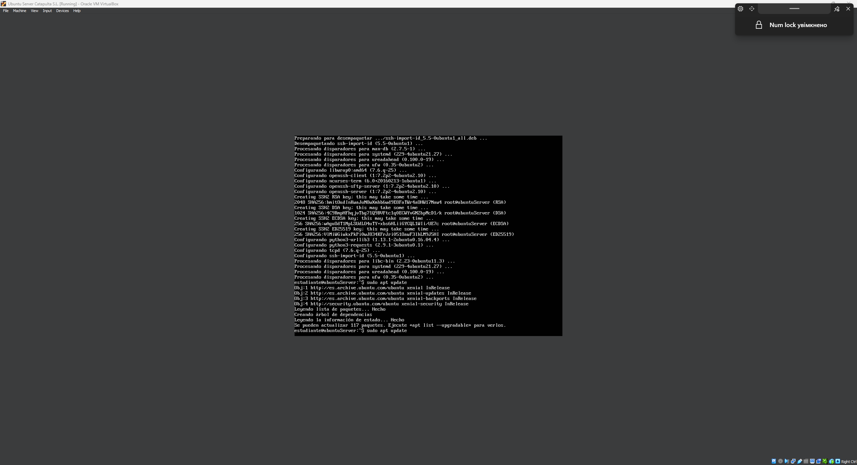
2. Sudo apt-get install openssh-server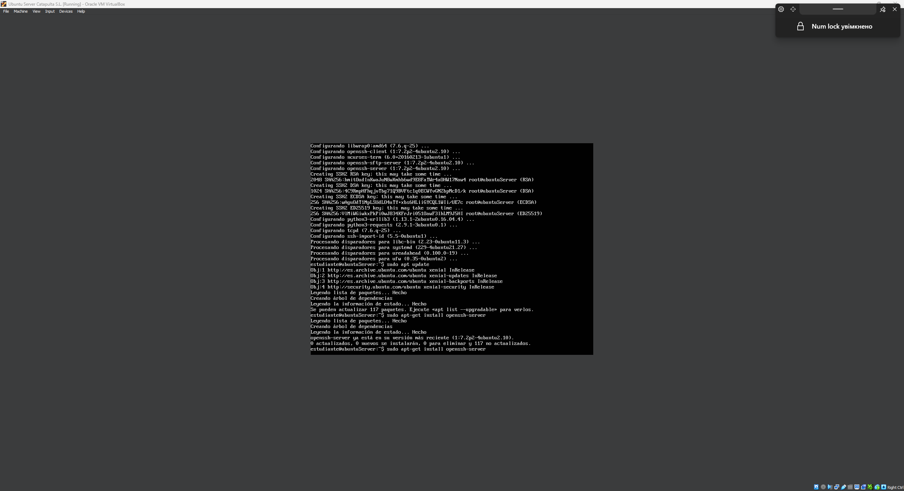
3. Sudo apt-get install isc-dhcp-server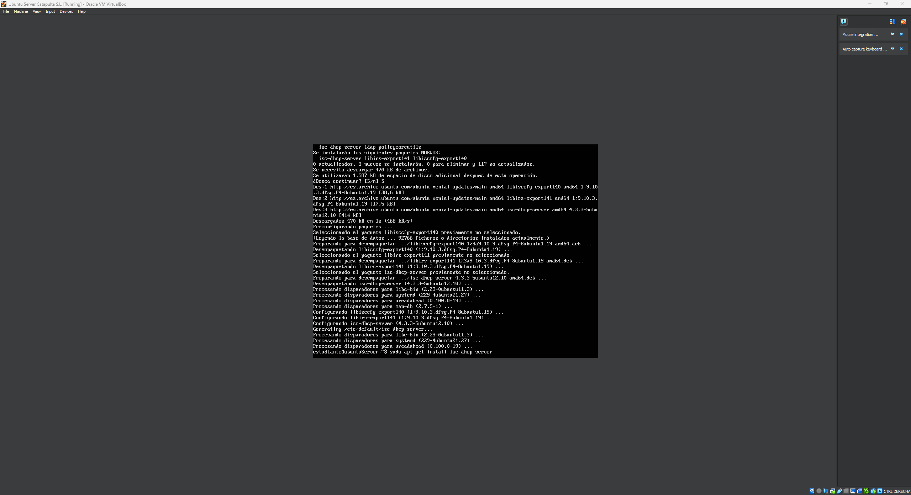
4. Sudo nano /etc/default/isc-dhcp-server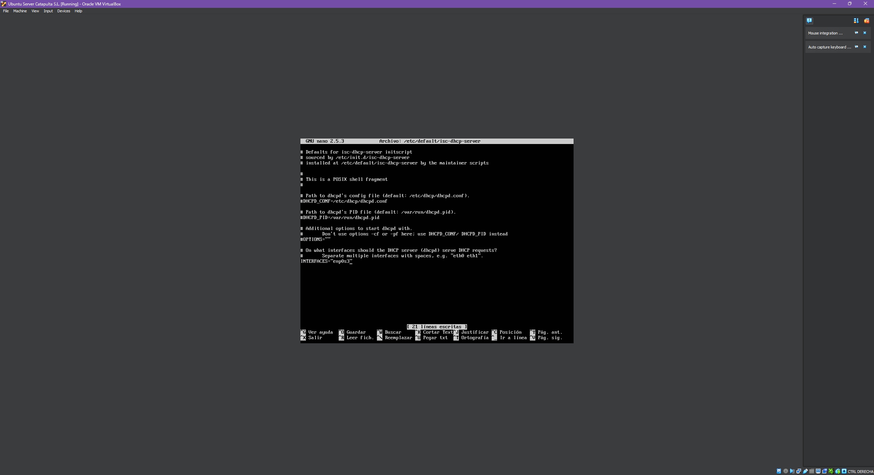
5. Sudo nano /etc/dhcp/dhcpd.conf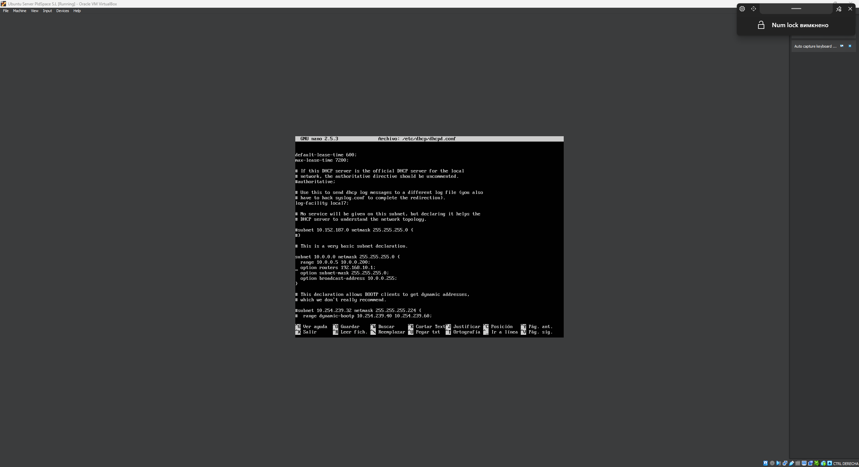
6. Sudo nano /etc/network/interfaces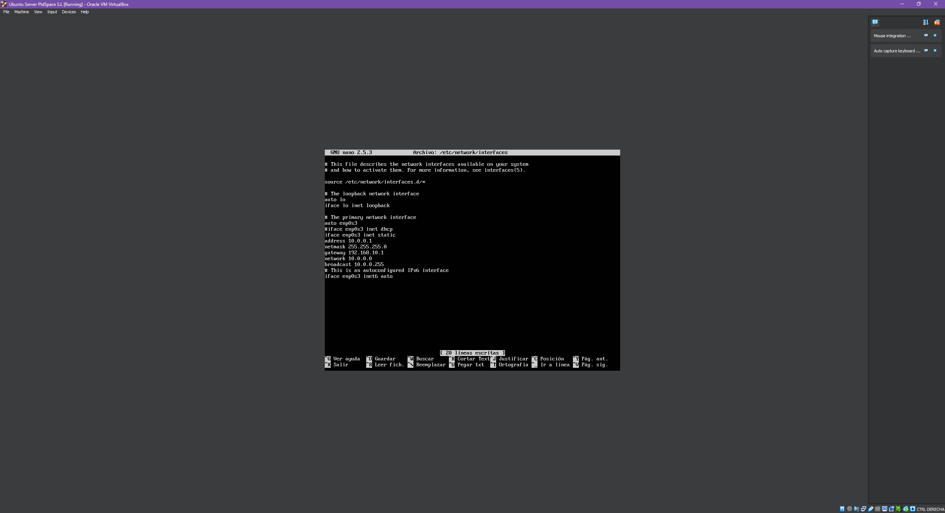
7. Mkdir copia_equipos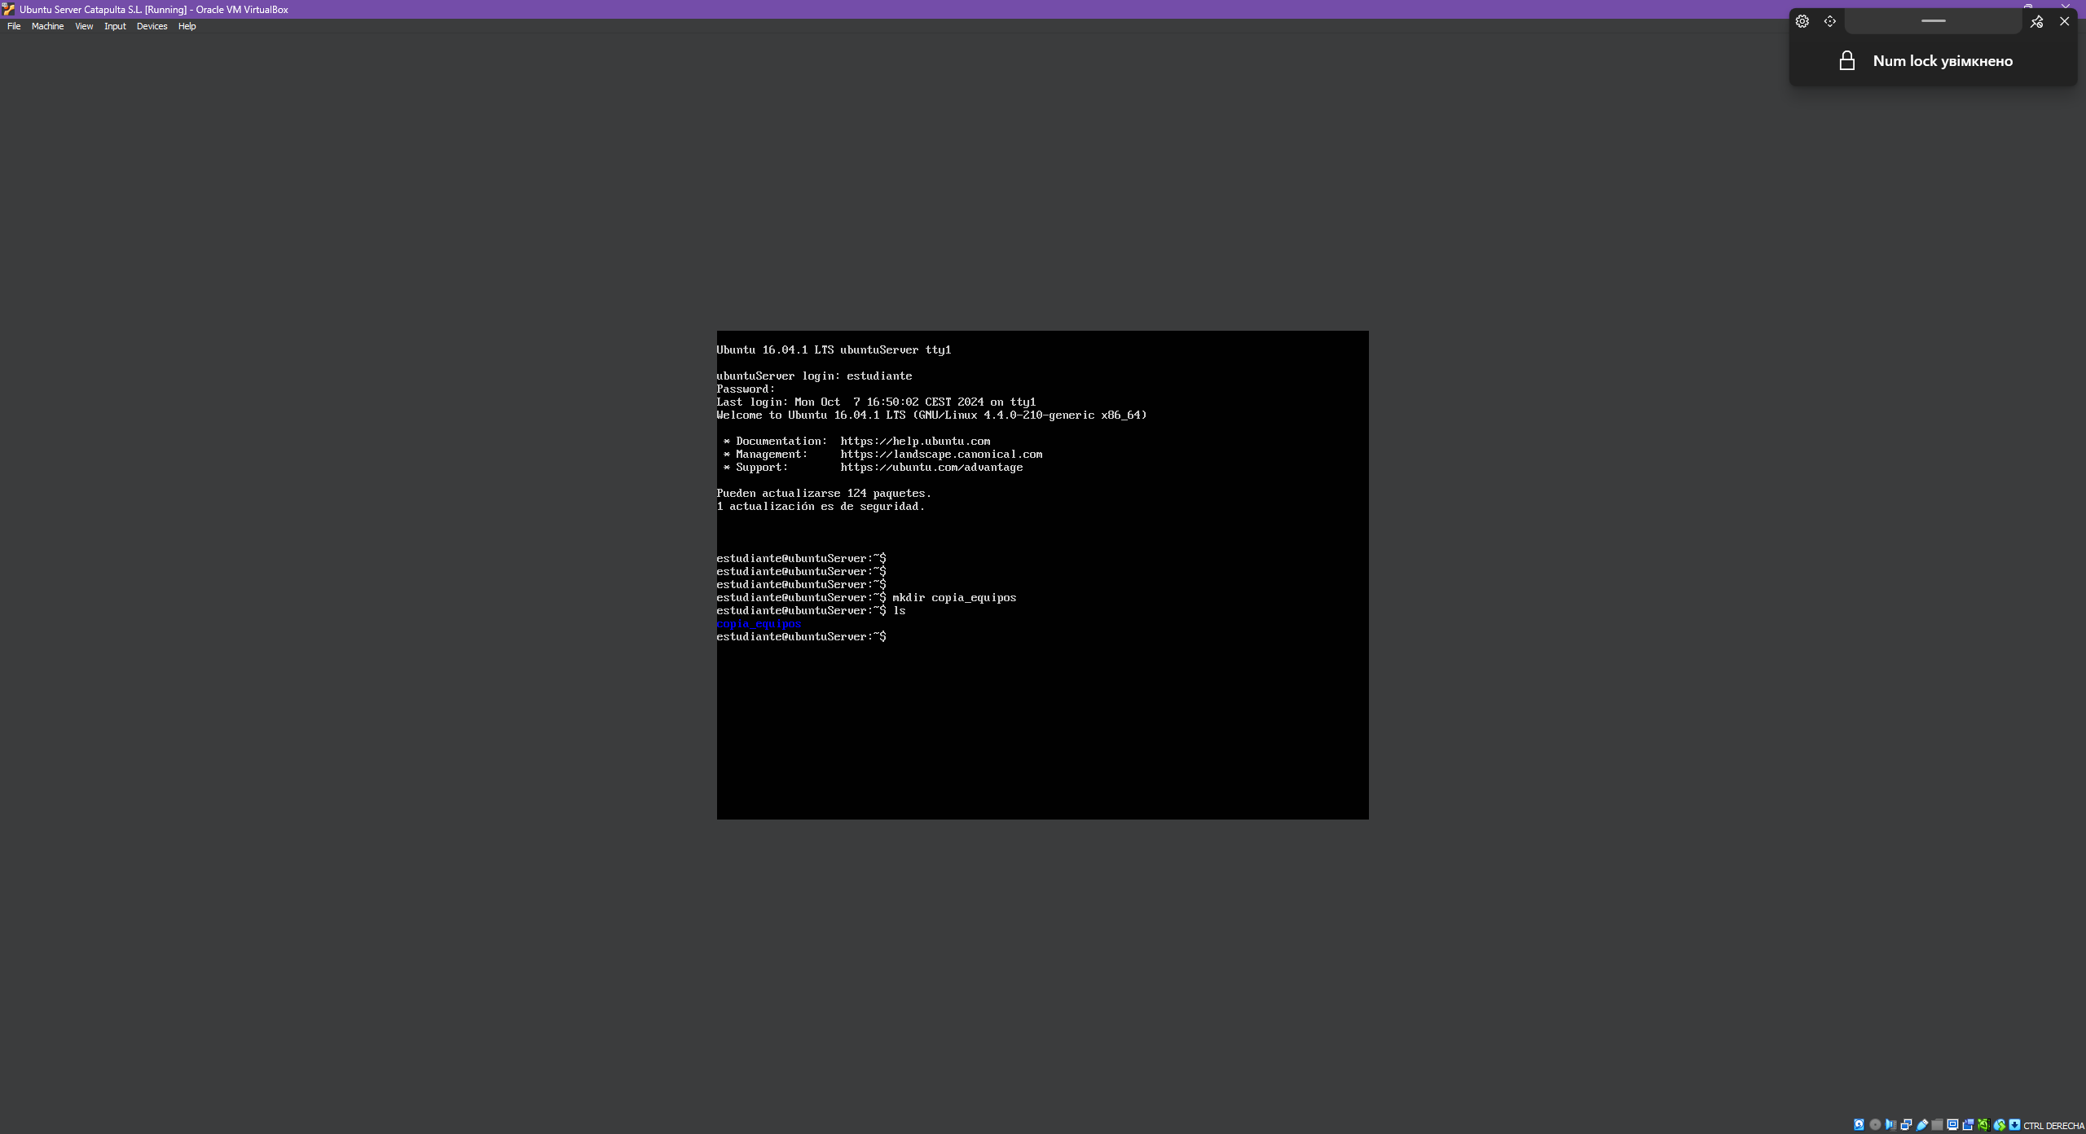
8. Chmod 777 copia_equipos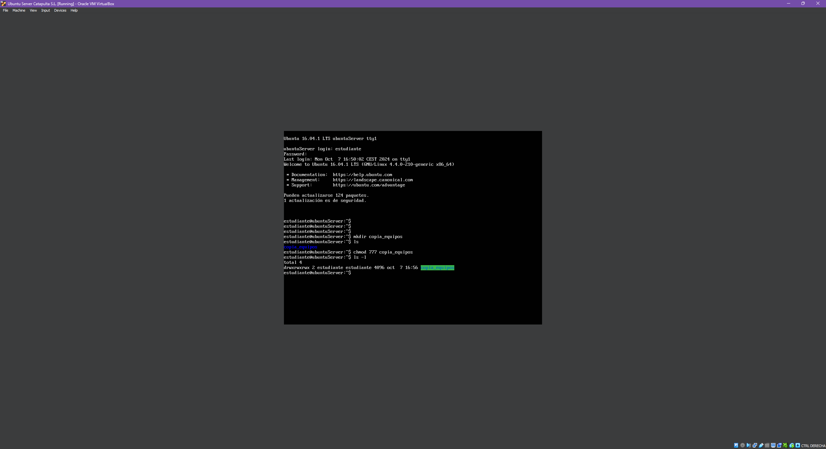
9. Arrancar Windows con Clonezilla, lengua Español, teclado (US), arrancamos Clonezilla, nececitamos device image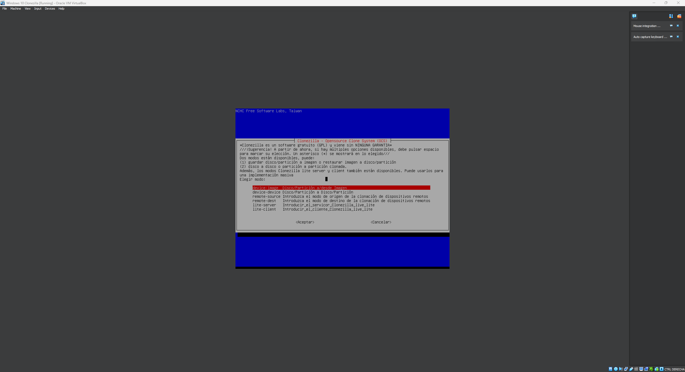
10. Para conectar a nuestro servidor utilizamos ssh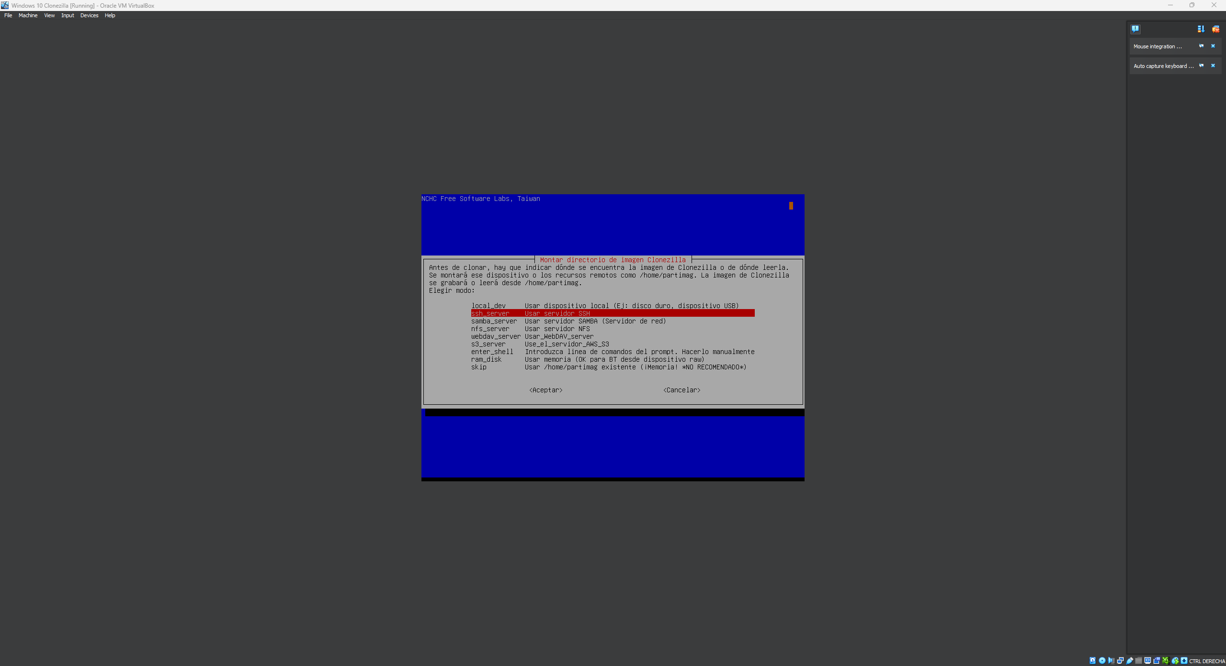
11. Configuracion de red (DHCP) 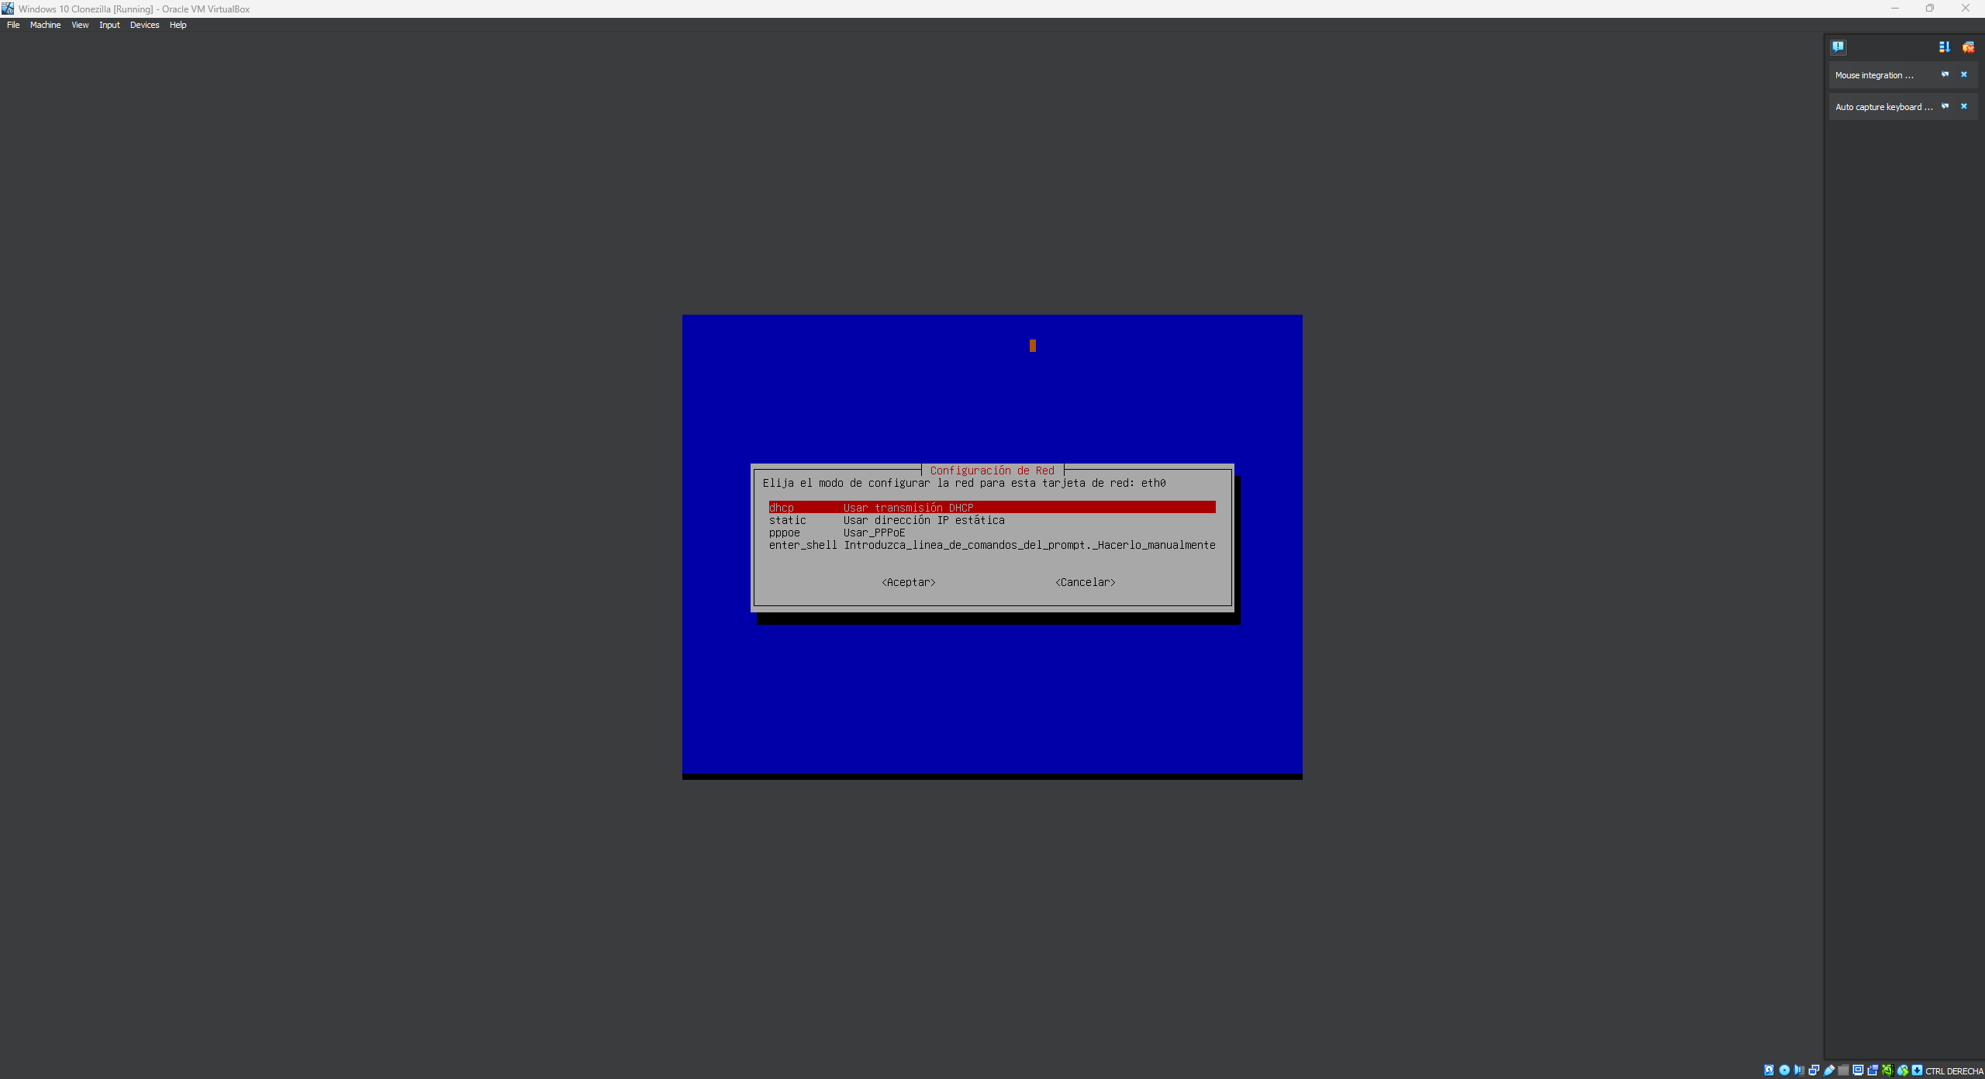
12. La ip del servidor, mascara, usuario, la carpeta donde va a guardar copia de windows, y la contraseña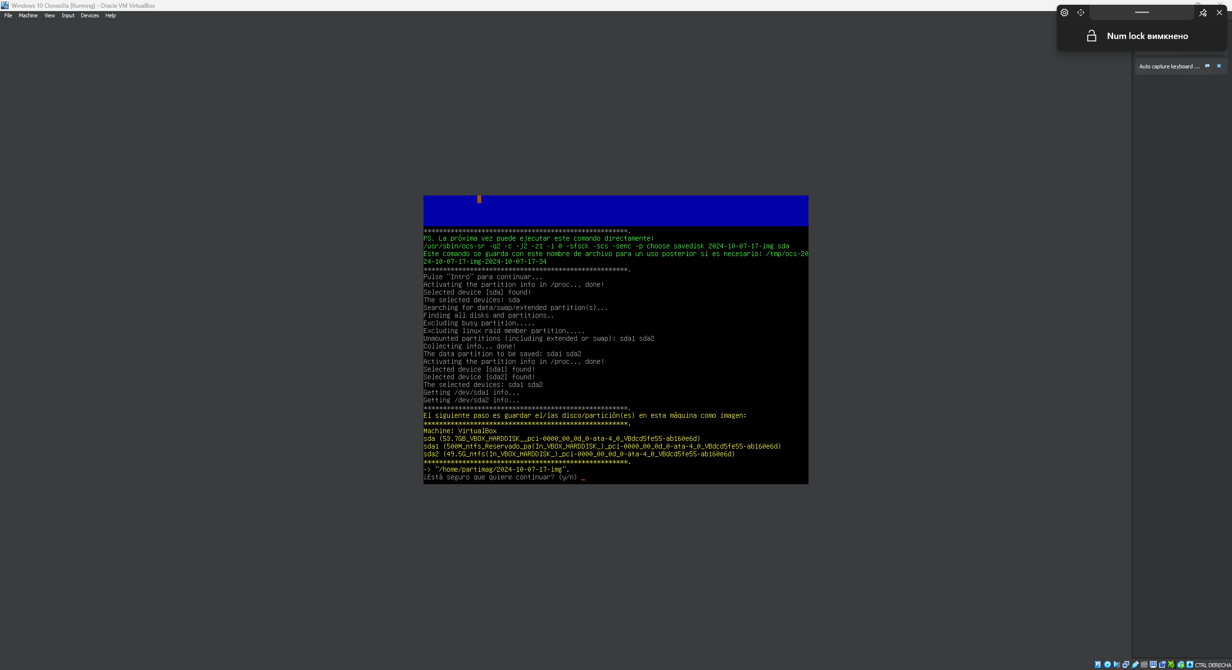
13. Modo beginner, savedisk, nombre de archivo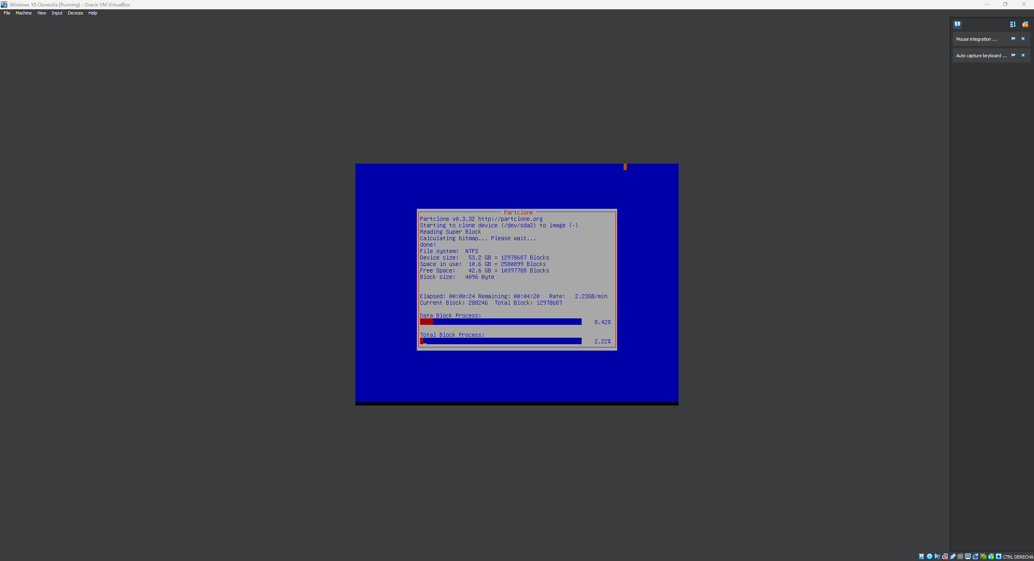
14. Dos clientes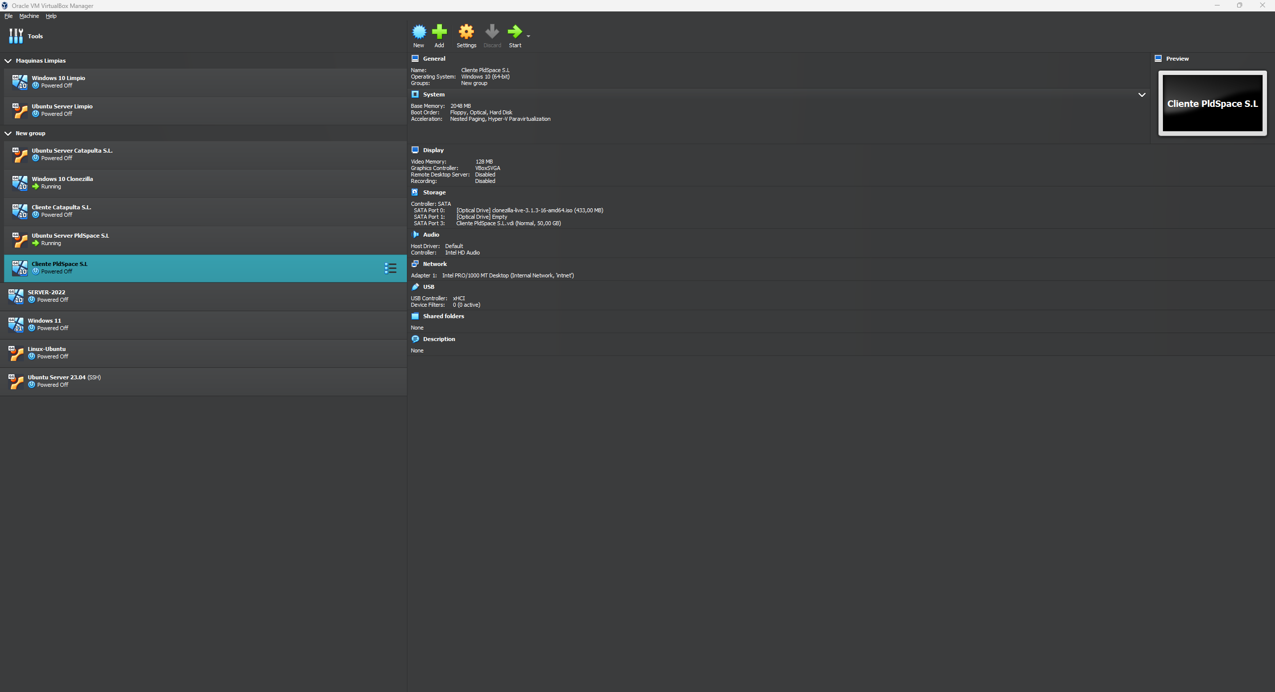
15. Lo mismo pero ahora ponemos restore disk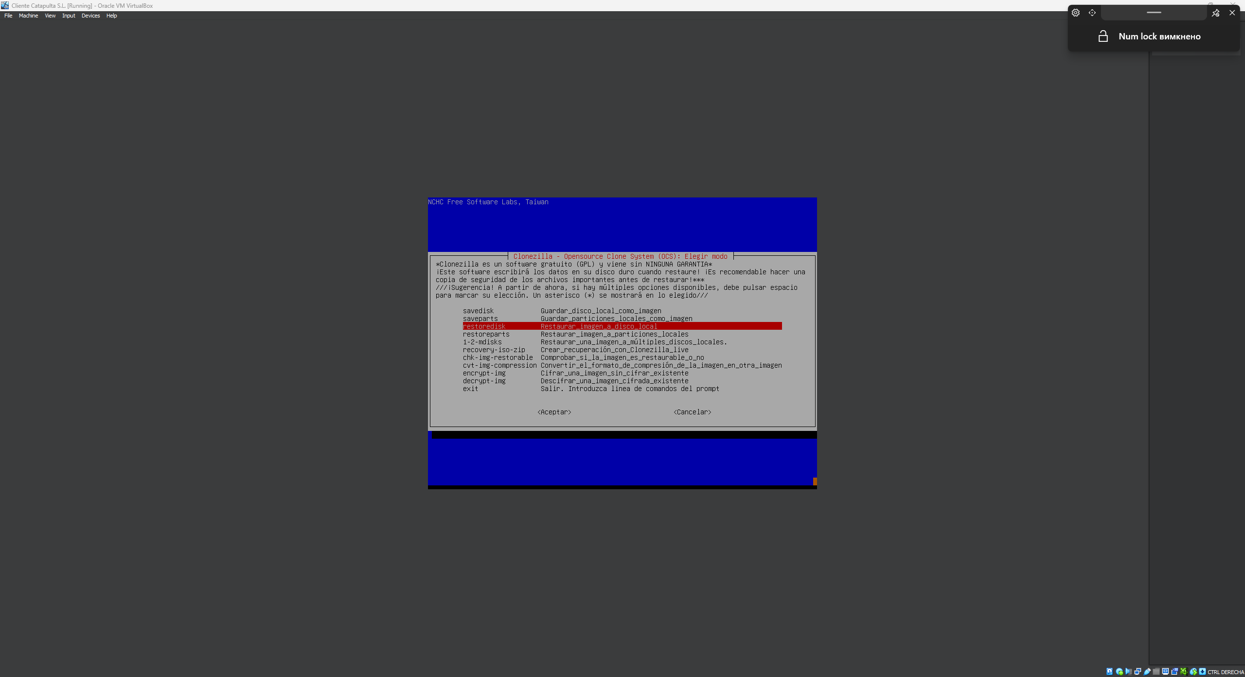
16. Restauramos windows